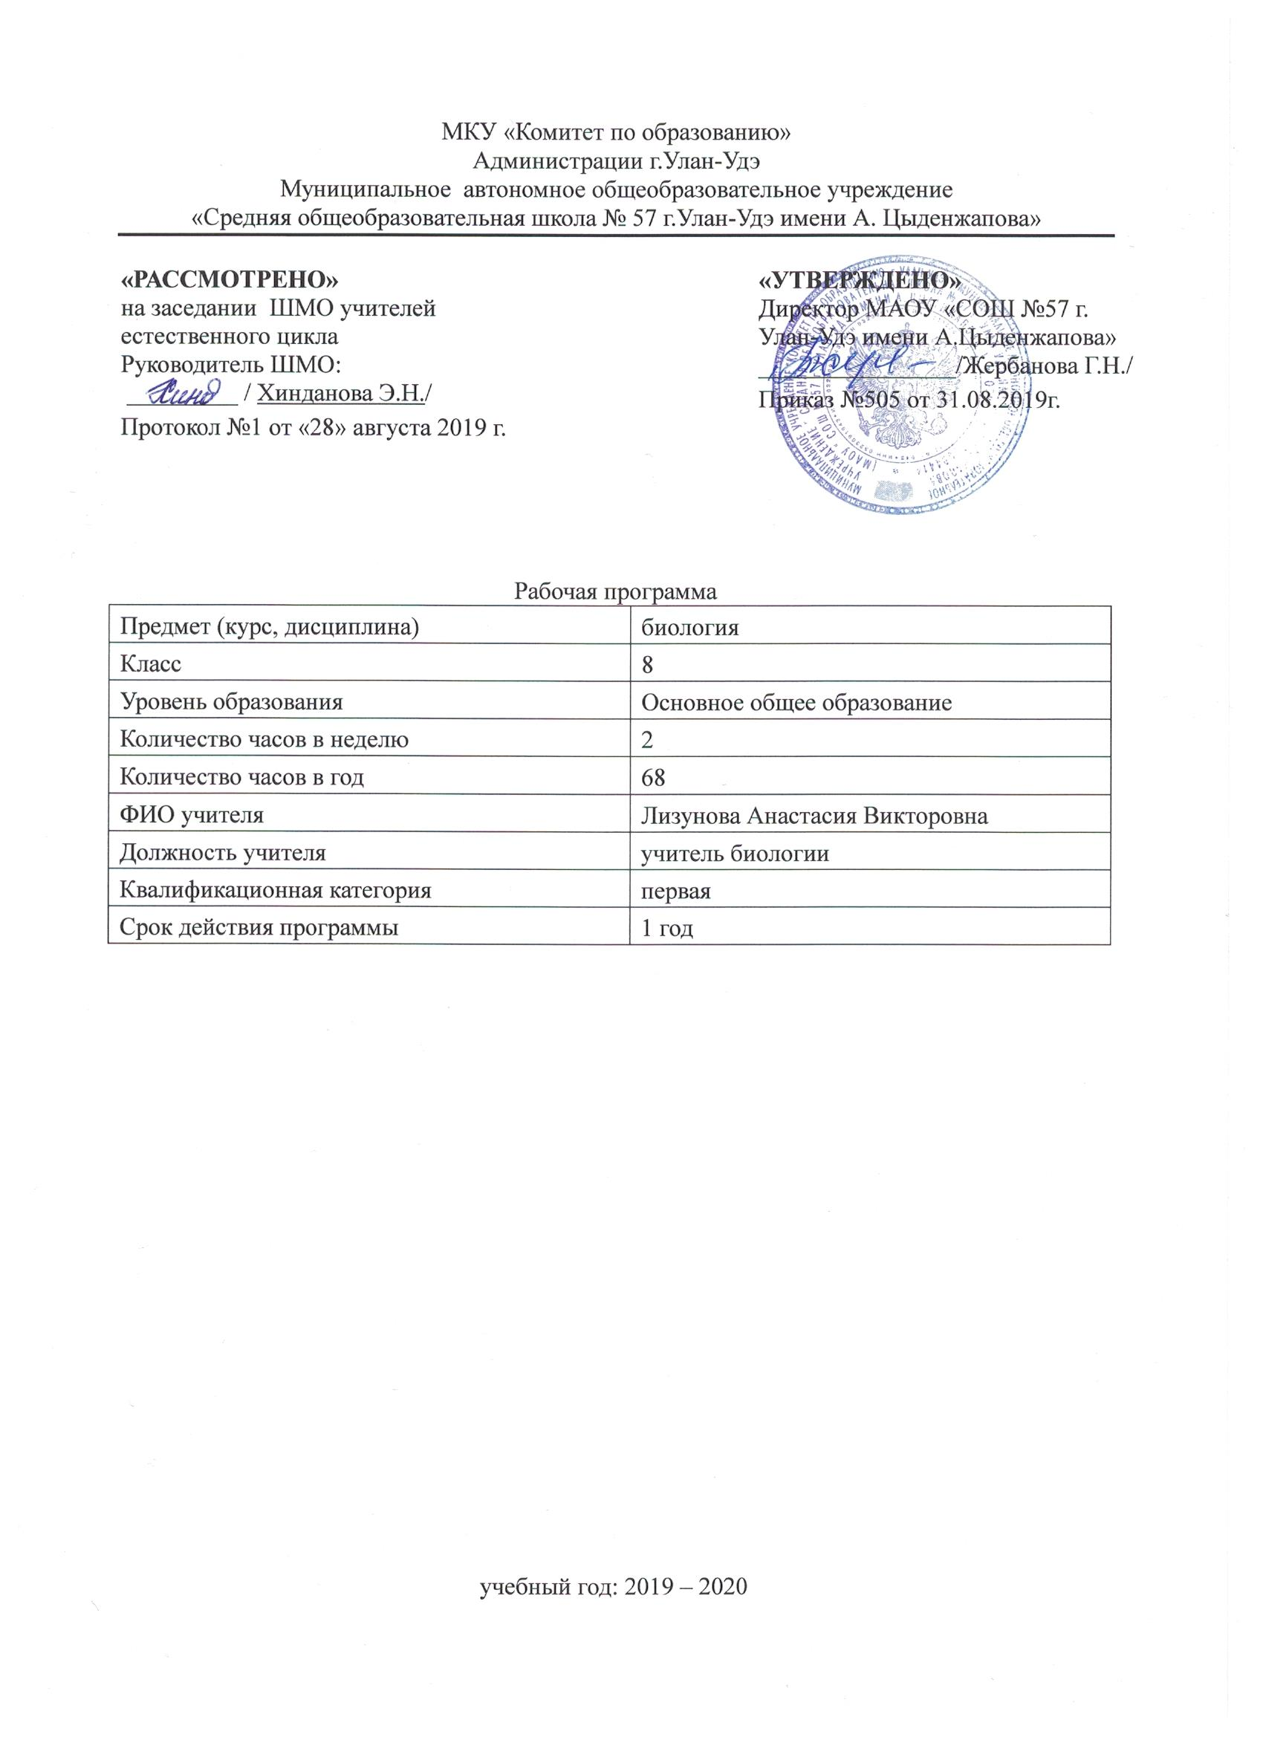

Пояснительная записка
Рабочая программа по биологии для 8 классов составлена в соответствии с правовыми и нормативными документами:
- Федеральный Закон от 29.12. 2012 г. № 273-ФЗ «Об образовании в Российской Федерации» (с изменениями);
- Федеральный государственный образовательный стандарт основного общего образования, утвержденным приказом Министерства образования и науки Российской Федерации от 17.12.2010 № 1897 (далее – ФГОС основного общего образования) (в ред. Приказов Министерства образования и науки Российской Федерации от 29.12.2014 N 1644, от 31.12.2015 N 1577);
- Приказ Министерства просвещения Российской Федерации от 08.05.2019 г. №233 «О внесении изменений в федеральный перечень учебников, рекомендуемых к использованию при реализации имеющих государственную аккредитацию образовательных программ начального общего, основного общего, среднего общего образования, утвержденный приказом Министерства просвещения Российской Федерации от 28.12.2018 г. №345.
Рабочая программа по биологии создана на основе программы общеобразовательных учреждений «Биология. Многообразие живых организмов. Животные» под редакцией Н.И. Сонина, В.Б. Захарова.
УМК: под редакцией Сонина Н.И., Захарова В.Б.
Программа отводит 68 часов из расчёта 2 часа в неделю.
Цель: Повышение качества и эффективности получения и практического использования знаний.
Задачи:- систематизация знаний об объектах живой и неживой природы, их взаимосвязях, полученных в процессе изучения предмета;
- развитие познавательных интересов, интеллектуальных и творческих способностей учащихся;
- формирование первичных умений, связанных с выполнением практических и лабораторных работ;
- воспитание ответственного и бережного отношения к окружающей природе, формирование экологического мышления.
Обучение биологии в 8 классе должно быть направлено на достижение обучающимися следующих личностных результатов:
- знание основных принципов и правил отношения к живой природе, основ здорового образа жизни;
- реализация установок здорового образа жизни;
- сформированность познавательных интересов и мотивов, направленных на изучение живой природы; анализировать, сравнивать, делать выводы и др.; эстетического отношения к живым объектам.
Метапредметными результатами освоения учениками 8 класса программы по биологии являются:
    - овладение составляющими исследовательской и проектной деятельности, включая умения видеть проблему, ставить вопросы, давать определения, понятия, наблюдать, проводить эксперименты, делать выводы.
    - умение работать с разными источниками биологической информации(в тексте учебника, биологический словарях и справочниках), анализировать и оценивать информацию.
    - способность выбирать целевые и смысловые установки в своих действиях и поступках по отношению к живой природе, здоровью.
    - умение использовать речевые средства для дискуссии, сравнивать разные точки зрения, отстаивать свою позицию.

Предметными результатами освоения учениками 8 класса программы по биологии являются:
- выделение существенных признаков биологических объектов (отличительных признаков живых организмов; клеток и организмов растений, животных, грибов и бактерий; организма человека; видов, экосистем; биосферы) и процессов (питания, дыхания, выделения, транспорт веществ, рост, развитие, размножение, регуляция жизнедеятельности организмов).
- приведение доказательств взаимосвязи человека и окружающей среды; необходимости защиты окружающей среды;
- объяснение роли биологии практической деятельности людей; роли различных организмов в жизни человека; значение биологического разнообразия для сохранения биосферы;
- различие на таблицах частей и органоидов клетки; на живых объектах и таблицах органов цветкового растения, органов и систем органов животных; съедобных и ядовитых грибов; опасных для человека растения и животных;
- сравнение биологических объектов и процессов, умение делать выводы на основе сравнения;
- выявление взаимосвязей между особенностями строения клеток, тканей, органов, системой органов и их функциями;
- овладение методами биологической науки: наблюдения и описания биологических объектов; постановка биологических экспериментов и объяснение их результатов.

Тематическое планирование

№ | Наименование разделов и тем | Всего часов | Контроль
1 | Введение. Общая характеристика животных | 2 | Опрос
2 | Подцарство Одноклеточные | 5 | Опрос, тест
3 | Беспозвоночные животные | 13 | Опрос, тест
4 | Тип Хордовые | 23 | Опрос, тест, к/р
5 | Основные этапы развития животных | 3 | Опрос, тест, к/р
6 | Животные и человек | 8 | Опрос, тест
7 | Вирусы | 4 | Опрос, тест, к/р
8 | Экосистема | 10 | Опрос, тест, к/р
 | Итого | 68

Содержание учебного предмета

№ п/п | Наименование раздела/темы | Кол-во часов | Содержание | Планируемые результаты  обучения
1. | Введение. Общая  характеристика  животных | 2 | Царство Животные | Ученик научится:  -характеризовать животный организм как целостную  систему,  -распознавать уровни организации живого и характеризовать каждый из них,  -объяснять особенности жизнедеятельности животных,  отличающие их от представителей других царств  живой природы,  -анализировать родословное древо животного царства, отмечая предковые группы животных и их потомков. ---распознавать систематические категории животных и называют представителей крупных таксонов.
2. | Подцарство Одноклеточные | 5 | Подцарство Одноклеточные, Тип Саркожгутиконосцы, Корненожки, Тип инфузории, Тип споровики, Класс жгутиковые | Ученик научится:  -давать общую характеристику одноклеточных животных, отмечая структуры, обеспечивающие  выполнение функций целостного организма.  -анализировать роль представителей разных видов  одноклеточных организмов в биоценозах, жизни  человека и его хозяйственной деятельности.  -давать развернутую характеристику классов Саркодовые и Жгутиковые,  -распознавать представителей саркожгутиконосцев, вызывающих заболевания у человека,  -давать характеристику типа Споровики.
3. | Беспозвоночные  животные | 13 | Подцарство Многоклеточные  животные. Тип  Губки. Тип Кишечнополостные. Тип Плоские черви. Тип Круглые черви (Нематоды).  Тип Кольчатые черви. Тип Моллюски. Тип Членистоногие. Класс Ракообразные. Класс Паукообразные. Класс Насекомые. Тип Иглокожие | Ученик научится:  -давать общую характеристику хордовых на примере  Ланцетника,  -проводить сравнительный анализ организации кольчатых червей и членистоногих, результаты заносить в таблицу.
4. | Тип Хордовые | 23 | Надкласс Рыбы. Класс Земноводные, или Амфибии. Класс Пресмыкающиеся,  или Рептилии. Класс Птицы. Класс Млекопитающие, или Звери | Ученик научится:  -описывать систематику хордовых, давая оценку главных направлений развития группы,  -давать общую характеристику подтипа Позвоночные на примере представителей надкласса Рыбы, Земноводные, Пресмыкающиеся, Птицы, Млекопитающие.
5. | Основные этапы развития  животных | 3 | Основные этапы развития  животных | Ученик научится:  -определять и анализировать основные понятия: «эволюция», «естественный отбор», «наследственность», «изменчивость».  Ученик получит возможность:  -познакомиться с основными этапами развития Земли как космического тела.
6. | Животные и человек | 8 | Животные и человек | Ученик научится:  -характеризовать значение разных групп животных  для человека,  -сравнивать, как менялись формы взаимоотношений человека и животных на протяжении человеческой истории,  -объяснять причины одомашнивания диких животных и возникновения животноводства.
7. | Вирусы | 4 | Вирусы | Ученик научится:  -давать общую характеристику вирусов и бактериофагов,  Ученик получит возможность:  -познакомиться с историей открытия вирусов и бактериофагов.
8. | Экосистема | 10 | Среда обитания. Экологические  факторы. Экосистема. Биосфера — глобальная экосистема. Круговорот веществ в природе. Роль живых организмов в биосфере | Ученик научится:  -определять и анализировать понятия «экология», «среда обитания»,  -характеризовать абиотические факторы: влажность, освещенность, температурный режим и др.,  -характеризовать интенсивность действия разных абиотических факторов.

